1

11

第

第

章

章导读

初识JavaScript
（ 视频讲解：28分钟）

在学习JavaScript前，应该先了解什么是JavaScript、JavaScript都有哪些特点、JavaScript的编写工具以及在HTML中的使用。通过了解这些内容来增强对JavaScript语言的理解，以方便以后更好地学习。
通过阅读本章，您可以：
 了解JavaScript的主要特点及应用
 掌握JavaScript对环境的要求
 掌握JavaScript的编写工具
 掌握JavaScript在HTML中的使用
 掌握JavaScript基本语法

1.1 JavaScript简述
视频讲解：光盘\TM\lx\1\JavaScript简述.exe
JavaScript是Web开发中的一种脚本编程语言，也是一种通用的、跨平台的、基于对象和事件驱动并具有安全性的脚本语言。它不需要进行编译，而是直接嵌入在HTML页面中，把静态页面转变成支持用户交互并响应相应事件的动态页面。

1.1.1 JavaScript的起源
JavaScript语言的前身是LiveScript语言，是由美国Netscape（网景）公司的布瑞登·艾克（Brendan Eich）为在1995年发布的Navigator 2.0浏览器的应用而开发的脚本语言。在与Sum（升阳）公司联手及时完成了LiveScript语言的开发后，就在Navigator 2.0即将正式发布前，Netscape公司将其改名为JavaScript，也就是最初的JavaScript 1.0版本。虽然当时JavaScript 1.0版本还有很多缺陷，但拥有着JavaScript 1.0版本的Navigator 2.0浏览器几乎主宰着整个浏览器市场。
由于JavaScript 1.0的成功发布，Netscape公司在Navigator 3.0中又发布了JavaScript 1.1版本。同时微软开始进军浏览器市场，发布了Internet Explorer 3.0并搭载了一个JavaScript的类似版本，其注册名称为JScript，这成为JavaScript语言发展过程中的重要一步。
在微软进入浏览器市场后，此时有3种不同的JavaScript版本同时存在，Navigator中的JavaScript、IE中的JScript以及CEnvi中的ScriptEase。与其他编程语言不同的是，JavaScript并没有一个标准来统一其语法或特性，而这3种不同的版本恰恰突出了这个问题。1997年，JavaScript 1.1版本作为一个草案提交给欧洲计算机制造商协会（ECMA）。最终由来自Netscape、Sun、微软、Borland和其他一些对脚本编程感兴趣的公司的程序员组成了TC39委员会，该委员会被委派来标准化一个通用、跨平台、中立于厂商的脚本语言的语法和语义。TC39委员会制定了“ECMAScript程序语言的规范书”（又称为“ECMA-262标准”），该标准通过国际标准化组织（ISO）采纳通过，作为各种浏览器生产开发所使用的脚本程序的统一标准。

1.1.2 JavaScript的主要特点
JavaScript脚本语言的主要特点如下：
- 解释性
JavaScript不同于一些编译性的程序语言（如C、C++等），它是一种解释性的程序语言，它的源代码不需要经过编译，而是直接在浏览器中运行时被解释。
- 基于对象
JavaScript是一种基于对象的语言，这意味着它能运用自己已经创建的对象。因此，许多功能可以来自于脚本环境中对象的方法与脚本的相互作用。
- 事件驱动
JavaScript可以直接对用户或客户的输入做出响应，无须经过Web服务程序。它对用户的响应，是以事件驱动的方式进行的。所谓事件驱动，就是指在主页中执行了某种操作所产生的动作，此动作称为“事件”。如按下鼠标、移动窗口、选择菜单等都可以视为事件。当事件发生后，可能会引起相应的事件响应。
- 跨平台
JavaScript依赖于浏览器本身，与操作环境无关，只要能运行浏览器的计算机，并支持JavaScript的浏览器就可以正确执行。
- 安全性
JavaScript是一种安全性语言，它不允许访问本地的硬盘，而且不能将数据存入到服务器上，不允许对网络文档进行修改和删除，只能通过浏览器实现信息浏览或动态交互。这样可有效地防止数据的丢失。

1.1.3 JavaScript的应用
使用JavaScript脚本实现的动态页面，在Web上随处可见。下面将介绍几种JavaScript常见的应用。
- 验证用户输入的内容
使用JavaScript脚本语言可以在客户端对用户输入的数据进行验证。例如，在制作用户注册信息页面时，要求用户输入确认密码，以确定用户输入密码是否准确。如果用户在“确认密码”文本框中输入的信息与“密码”文本框中输入的信息不同，将弹出相应的提示信息，如图1.1所示。
- 动画效果
在浏览网页时，经常会看到一些动画效果，使页面显得更加生动。使用JavaScript脚本语言也可以实现动画效果，例如在页面中实现下雪的效果，如图1.2所示。
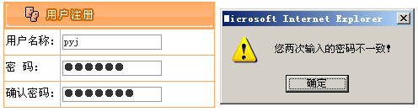
图1.1 验证两次密码是否一致 图1.2 动画效果
- 窗口的应用
在打开网页时经常会看到一些浮动的广告窗口，这些广告窗口是网站最大的盈利手段。这也可以通过JavaScript脚本语言来实现，例如，如图1.3所示的广告窗口。

图1.3 窗口的应用
- 文字特效
使用JavaScript脚本语言可以使文字实现多种特效，例如使文字旋转，如图1.4所示。

图1.4 文字特效
- 中国网络电视台应用的jQuery效果
访问中国网络电视台的电视直播页面后，在央视频道栏目中就应用了jQuery实现鼠标移入/移出效果。将鼠标移动到某个频道上时，该频道内容将添加一个圆角矩形的灰背景，用于突出显示频道内容，如图1.5所示，将鼠标移出该频道后，频道内容将恢复为原来的样式。
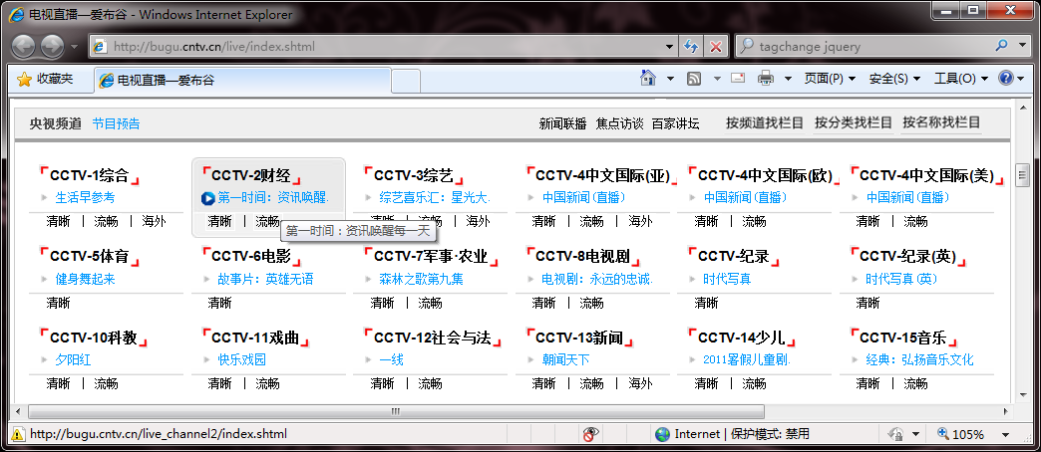
图1.5 中国网络电视台应用的jQuery效果
- 京东网上商城应用的jQuery效果
访问京东网上商城的首页时，在右侧有一个为手机和游戏充值的栏目，这里应用jQuery实现了选项卡的效果，将鼠标移动到“手机充值”栏目上时，选项卡中将显示手机充值的相关内容，如图1.6所示；将鼠标移动到“游戏充值”栏目上时，将显示游戏充值的相关内容。
- 应用Ajax技术实现百度搜索提示
在百度首页的搜索文本框中输入要搜索的关键字时，下方会自动给出相关提示。如果给出的提示有符合要求的内容，可以直接选择，这样可以方便用户。例如，输入“明日科”后，在下面将显示如图1.7所示的提示信息。
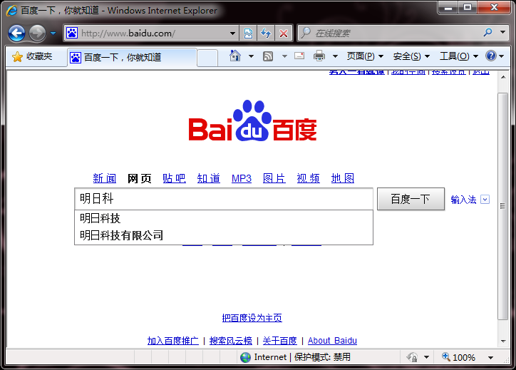
图1.6 京东网上商城应用的jQuery效果 图1.7 百度搜索提示页面

1.2 JavaScript的环境要求
视频讲解：光盘\TM\lx\1\JavaScript的环境要求.exe
JavaScript本身是一种脚本语言，不是一种工具，实际运行所写的JavaScript代码的软件是环境中的解释引擎——Netscape Navigator或Microsoft Internet Explorer浏览器。JavaScript依赖于浏览器的支持。

1.2.1 硬件要求
在使用JavaScript进行程序开发时，要求使用的硬件开发环境如下：
- 首先必须具备运行Windows 98、Windows XP、Windows NT及其Service Pack 6a或更高版本、Windows 2000及其Service Pack 2或更高版本的基本硬件配置环境。
- 至少32MB以上的内存。
- 640×480分辨率以上的显示器。
- 至少20MB以上的可用硬盘空间。


1.2.2 软件要求
本书介绍的JavaScript基本功能适用于大部分浏览器。为了能够更好地利用本书，建议读者的软件安装配置如下：
- Windows XP系统或Windows NT系统及以上版本。
- Netscape Navigator 3.0浏览器或Internet Explorer 3.0浏览器以上版本。

1.2.3 浏览器对JavaScript的支持
由于各浏览器对JavaScript脚本支持的不一致性，因此，在进行JavaScript脚本编程时，首先应确定用户使用的浏览器类型，然后根据浏览器类型编写JavaScript脚本。下面将介绍Netscape的Navigator浏览器和Microsoft的Internet Explorer浏览器。
1．Netscape Navigator（网景浏览器）
Netscape Navigator是最早也是最有影响力的网页浏览器之一，Netscape Navigator浏览器1.0版发布于1994年12月，比微软IE 1.0浏览器发布时间还早一个多月，但由于IE浏览器和微软的Windows操作系统捆绑在一起，因此对Netscape网景浏览器的市场发展造成了巨大影响，使得Netscape网景浏览器逐渐淡出主流浏览器行列。
下面介绍Netscape Navigator浏览器版本的变化及其支持的JavaScript版本，如表1.1所示。
表1.1 Netscape Navigator浏览器版本及所支持的JavaScript版本
浏览器版本 | JavaScirpt版本
Navigator 2.0 | JavaScript 1.0
Navigator 3.0 | JavaScript 1.1
Navigator 4.0 | JavaScript 1.2
Navigator 4.5 | JavaScript 1.3
Navigator 6.0 | JavaScript 1.4
Navigator 7.0 | JavaScript 1.5
2．Microsoft Internet Explorer（微软浏览器）
Internet Explorer，原称Microsoft Internet Explorer，简称MSIE（一般称为Internet Explorer，简称IE），是微软公司推出的一款网页浏览器。IE浏览器不是最早的浏览器，但由于IE浏览器自推出之日起就是免费的，因此几乎将其他收费浏览器置于死地。从一定程度上说，是微软提供免费的IE浏览器后带动了整个互联网的发展。
下面介绍Internet Explorer浏览器版本的变化及其所支持的JavaScript版本，如表1.2所示。
表1.2 IE浏览器版本及所支持的JavaScript版本
浏览器版本 | JavaScirpt版本
Internet Explorer 3 | JavaScript 1.0、2.0
Internet Explorer 4 | JavaScript 3.0、4.0
Internet Explorer 5 | JavaScript 5.0
Internet Explorer 5.5 | JavaScript 5.5
Internet Explorer 6 | JavaScript 5.6

1.3 编写JavaScript的工具
视频讲解：光盘\TM\lx\1\编写JavaScript的工具.exe
编辑JavaScript程序可以使用任何一种文本编辑器，如Windows中的记事本、写字板等应用软件。由于JavaScript程序可以嵌入HTML文件中，因此，读者可以使用任何一种编辑HTML文件的工具软件，如Macromedia Dreamweaver和Microsoft FrontPage等。


1.3.1 Macromedia Dreamweaver
Dreamweaver是当今流行的网页编辑工具之一，它采用了多种先进技术，提供图形化程序设计窗口，能够快速高效地创建网页，并生成与之相关的程序代码，使网页创作过程简单化，生成的网页也极具表现力。从Dreamweaver MX开始，Dreamweaver开始支持可视化开发，这对于初学者来说确实是一个比较好的选择，因为它是所见即所得的。其特征包括语法加亮、函数补全、参数提示等。值得一提的是，Dreamweaver在提供强大的网页编辑功能的同时，还提供了完善的站点管理机制，极大地方便了程序员对网站的管理工作。
Dreamweaver工具的开发环境如图1.8所示。
Dreamweaver工具的开发环境有3种视图形式，分别为“代码”、“拆分”和“设计”。在“代码”视图中可以编辑代码；在“拆分”视图中，可以同时编辑“代码”视图和“设计”视图中的内容；在“设计”视图中，可以在页面中插入HTML元素，进行页面布局和设计。
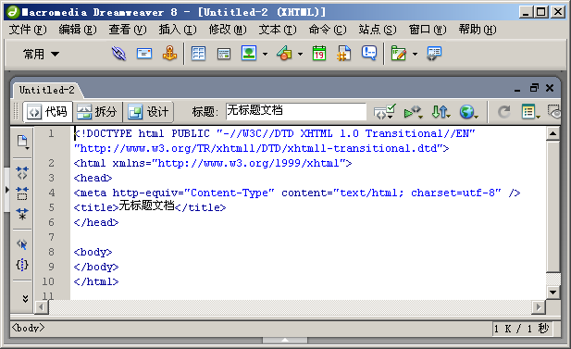
图1.8 Dreamweaver工具的开发环境

1.3.2 Microsoft FrontPage
FrontPage是微软公司开发的一款强大的Web制作工具和网络管理向导，它包括HTML处理程序、网络管理工具、动画图形创建和编辑工具以及Web服务器程序。通过FrontPage创建的网站不仅内容丰富而且专业，最值得一提的是，它的操作界面与Word的操作界面极为相似，非常容易学习和使用。
FrontPage工具的开发环境如图1.9所示。
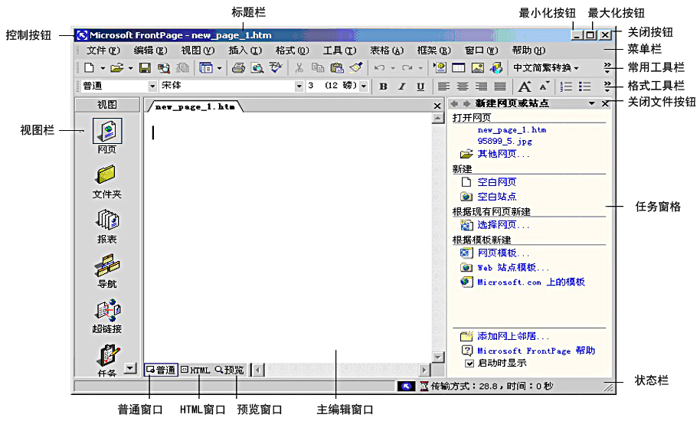
图1.9 FrontPage工具的开发环境

1.4 JavaScript在HTML中的使用
视频讲解：光盘\TM\lx\1\JavaScript在HTML中的使用.exe
通常情况下，在Web页面中使用JavaScript有以下两种方法，一种是在页面中直接嵌入JavaScript代码，另一种是链接外部JavaScript文件。下面分别对这两种方法进行介绍。

1.4.1 在页面中直接嵌入JavaScript代码
在HTML文档中可以使用<script>…</script>标记将JavaScript脚本嵌入到其中，在HTML文档中可以使用多个<script>标记，每个<script>标记中可以包含多个JavaScript的代码集合。<script>标记常用的属性及说明如表1.3所示。
表1.3 <script>标记常用的属性及说明
属 性 | 说 明
language | 设置所使用的脚本语言及版本
src | 设置一个外部脚本文件的路径位置
type | 设置所使用的脚本语言，此属性已代替language属性
defer | 表示当HTML文档加载完毕后再执行脚本语言
- language属性
language属性指定在HTML中使用的哪种脚本语言及其版本。language属性使用的格式如下：

<script language="JavaScript1.5">
- src属性
src属性用来指定外部脚本文件的路径，外部脚本文件通常使用JavaScript脚本，其扩展名为.js。src属性使用的格式如下：

<script src="01.js">

- type属性
type属性用来指定HTML中使用的是哪种脚本语言及其版本，该属性在HTML 4.0标准开始，推荐使用type属性来代替language属性。type属性使用的格式如下：

<script type="text/javascript">

- defer属性
defer属性的作用是当文档加载完毕后再执行脚本，当脚本语言不需要立即运行时，设置defer属性后，浏览器将不必等待脚本语言装载。这样页面加载会更快。但当有一些脚本需要在页面加载过程中或加载完成后立即执行时，就不需要使用defer属性。defer属性使用的格式如下：

<script defer>

【例1.1】 在Dreamweaver工具中直接嵌入JavaScript代码，如图1.10所示。（实例位置：光盘\ TM\sl\1\01）
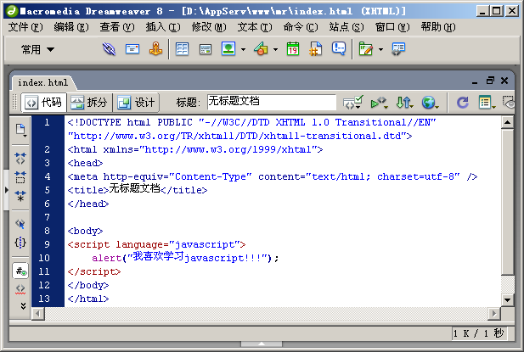
图1.10 在HTML中直接嵌入JavaScript代码

1.4.2 链接外部JavaScript文件
在Web页面中引入JavaScript的另一种方法是采用链接外部JavaScript文件的形式。如果脚本代码比较复杂或是同一段代码可以被多个页面所使用，则可以将这些脚本代码放置在一个单独的文件中（保存文件的扩展名为.js），然后在需要使用该代码的Web页面中链接该JavaScript文件即可。
在Web页面中链接外部JavaScript文件的语法格式如下：

<script language="javascript" src="javascript.js"></script>

【例1.2】 调用外部JavaScript文件function.js。首先编写外部的JavaScript文件，并命名为function.js。function.js文件的完整代码如图1.11所示。然后在index.php页面中调用外部JavaScript文件function.js，调用代码如图1.12所示。（实例位置：光盘\TM\sl\1\02）
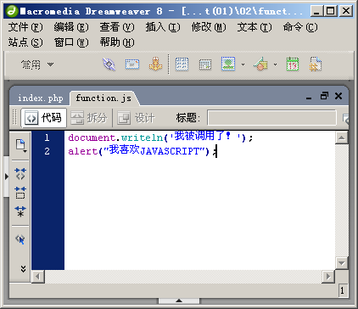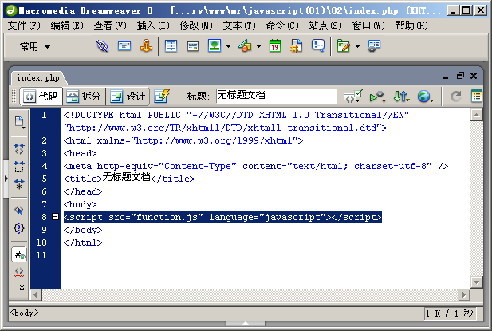
图1.11 function.js文件中的完整代码 图1.12 调用外部JavaScript文件

1.5 JavaScript基本语法
视频讲解：光盘\TM\lx\1\JavaScript基本语法.exe

1.5.1 执行顺序
JavaScript程序按照在HTML文件中出现的顺序逐行执行。如果需要在整个HTML文件中执行（如函数、全局变量等），最好将其放在HTML文件的<head>…</head>标记中。某些代码，如函数体内的代码，不会被立即执行，只有当所在的函数被其他程序调用时，该代码才会被执行。

1.5.2 大小写敏感
JavaScript对字母大小写是敏感（严格区分字母大小写）的，也就是说，在输入语言的关键字、函数名、变量以及其他标识符时，都必须采用正确的大小写形式。例如，变量username与变量userName是两个不同的变量，这一点要特别注意，因为与JavaScript紧密相关的HTML是不区分大小写的，所以很容易混淆。

1.5.3 每行结尾的分号可有可无
与Java语言不同，JavaScript并不要求必须以分号（;）作为语句的结束标记。如果语句的结束处没有分号，JavaScript会自动将该行代码的结尾作为语句的结尾。
例如，下面的两行代码都是正确的。

alert("您好！欢迎访问我公司网站！")
alert("您好！欢迎访问我公司网站！");
【例1.3】 编写第一个JavaScript程序，本例在Dreamweaver工具下使用JavaScript代码编写一个弹出欢迎访问网站的对话框，访问网页时，显示当前系统时间。（实例位置：光盘\TM\sl\1\03）
具体步骤如下：
（1）启动Macromedia Dreamweaver工具，选择“文件”/“新建”命令，打开“新建文档”对话框，选择“基本页”/HTML选项，如图1.13所示。
（2）单击“创建”按钮，即可创建一个HTML文件，如图1.14所示。
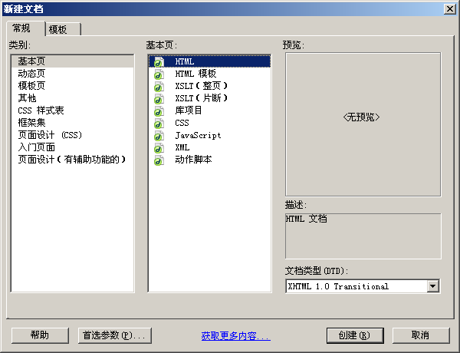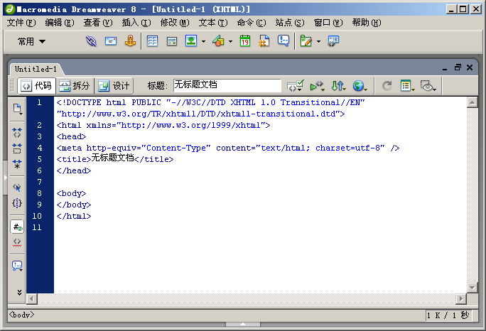
图1.13 选择新建文档页 图1.14 新创建的HTML文件
（3）在<body>标记中编写JavaScript代码，如图1.15所示。
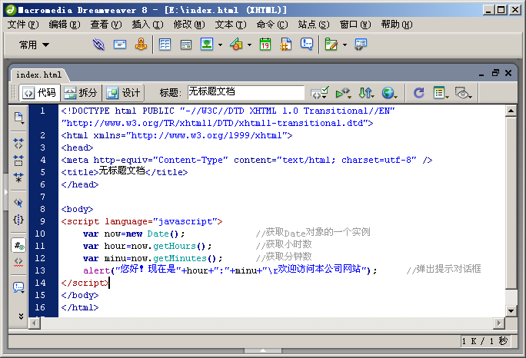
图1.15 在Dreamweaver工具中编写的JavaScript代码
（4）创建好JavaScript程序后，选择“文件”/“保存”命令，弹出“另存为”对话框，这里将文件保存为index.html名称，如图1.16所示。
（5）单击“保存”按钮，保存文件。
（6）双击刚刚保存的index.html文件，在浏览器中将会查看到运行结果，如图1.17所示。
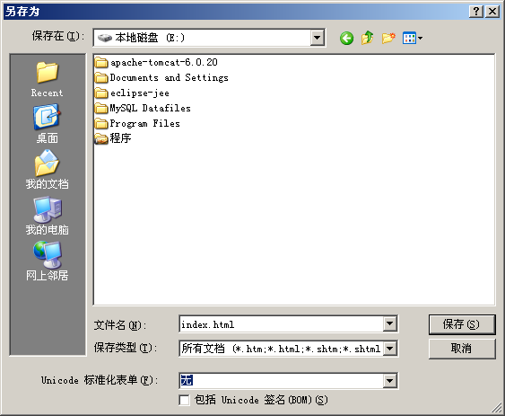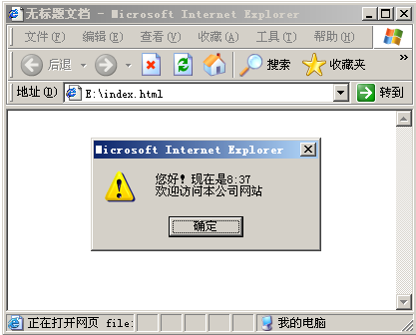
图1.16 “另存为”对话框 图1.17 程序运行结果

1.6 小 结
本章主要对JavaScript初级知识进行了简单的介绍，包括JavaScript主要具有哪些特点、主要用于实现哪些功能、JavaScript语言的编辑工具、在HTML中的使用和基本语法等，通过这些内容让读者对JavaScript先有个初步的了解，为以后的学习奠定基础。

1.7 实践与练习
1．在Dreamweaver中创建一个新的JavaScript文件，并将其命名为index.js。（答案位置：光盘\TM\ sl\1\04）
2．在Dreamweaver中新建一个JavaScript文件，在该文件中引用刚刚创建的index.js文件。（答案位置：光盘\TM\sl\1\05）

